**2. Aufgabenbeispiel**

**Einführungsphase, Grundkurs neueinsetzend, 3. Quartal**

***Tanto gusto en conocerte***

**AB1**

**Situación:** *Du stehst mittlerweile in regem E-mail Kontakt zu Juan. Dieser ist auf der Homepage deiner Schule auf Erfahrungsberichte deutscher Schülerinnen und Schüler gestoßen, die über den letztjährigen Austausch nach Madrid berichten. In der kommenden Ausgabe der Schülerzeitung ¡OLÉ! des Instituto San Isidro möchte Juan für den Autausch werben. Das Layout der entsprechenden Seite hat er dir als Vorlage im e-mail Anhang mitgeschickt. Juan bittet dich, aussagekräftige Äußerungen zu finden und kompakt zusammenzufassen.*

**Tarea**: Redacta un e-mail en el que le comuniques a Juan algunas de las experiencias hechas por los alumnos alemanes / lo que los alumnos alemanes cuentan de su intercambio a Madrid en el ano pasado.

**Pasos de trabajo** (*Arbeitsschritte*):

1. **Lee los testimonios de los alumnos alemanes**
2. marca las informaciones relevantes que quieres comunicar a Juan,
3. pon entre paréntesis las partes que no te parecen necesarias para la mediación.
4. ¿Hay aspectos que no entiendes? Busca en Internet o pregunta en tu curso.

p.ej. el Bernabeu; la Plaza Mayor; …

1. Usa las estrategias de parafrasear o simplificar, p.ej.

|  |  |  |  |  |
| --- | --- | --- | --- | --- |
|  | **en alemán** | **en español** | inf.  relevante | inf.  irrelevante |
| *super spät* |  |  | 🞏 | 🞏 |
| *einen Einblick bekommen* |  |  | 🞏 | 🞏 |
| *spektakulär* |  |  | 🞏 | 🞏 |
| *Großfamilie* |  |  | 🞏 | 🞏 |
| *nicht zu toppen* |  |  | 🞏 | 🞏 |

1. **Utiliza un diccionario bilingüe** solo cuando sea necesario.
2. **Redacta** **los borradores** a base de tus notas y considera los criterios de abajo.
3. **Da un feedback** a otro/a estudiante según los criterios siguientes:

|  |  |
| --- | --- |
| **criterios** | **coevaluación:** |
| **contenido:**   * comunicas las in­formaciones más representativas |  |
| * te fijas en los aspectos relevan­tes (no mencionas irrelevantes) |  |
| **lenguaje:**   * no traduces, sino que formulas de forma libre con ayuda de paráfrasis, etcétera |  |
| * utilizas un vocabulario temático adecuado y diferenciado |  |
| **hay pocos errores** |  |

**AB2**

**MADRID 2013**

**Einige Impressionen unseres Schüleraustauschs**

**Luisa**: "In Spanien habe ich gelernt, was es bedeutet, sich nicht selbstverständlich mit anderen Personen zu unterhalten, aber trotzdem viel Spaß haben zu können."

**Maximilian**: "Der Madrid-Austausch war eine wirklich interessante Erfahrung für mich. Ich habe einen Einblick in die spanische Mentalität bekommen und Madrid als wunderschöne Stadt kennengelernt. Der *Plaza Mayor* ist echt spektakulär!

**Aydan**: "An einem Tag bin ich mit meiner Gastfamilie ins *Bernabeu* gefahren. Ein Highlight für mich. Ein überragendes, imposantes Bauwerk! Wahnsinn! Danke dafür!

**Katrin**: "Wir unternahmen viele Dinge zusammen und machten Ausflüge. Die Stimmung in unserer Gruppe, bei Deutschen und Spaniern, war nicht zu toppen. Im Bus haben wir deutsche und spanische Lieder gesungen! Alle zusammen! Irre!

**Katrin**: "Was mich betrifft, ich kann schon sagen, dass ich jetzt deutlich mehr weiß über die Kultur Spaniens. Andere Länder, andere Sitten und Bräuche.

**Paul**: "Wir haben immer super spät gegessen. Und dann mit der ganzen Großfamilie. Wir haben viel gelacht ☺. Ein besonderer Dank an meine Gastfamilie!

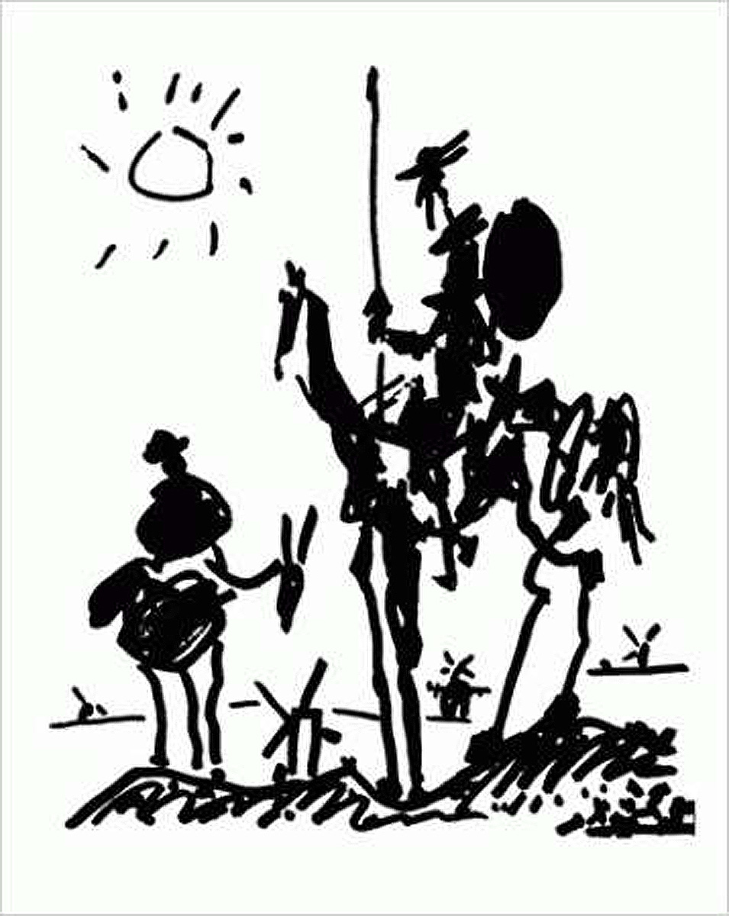

***Spanisch***



**Don Quijote Gymnasium**

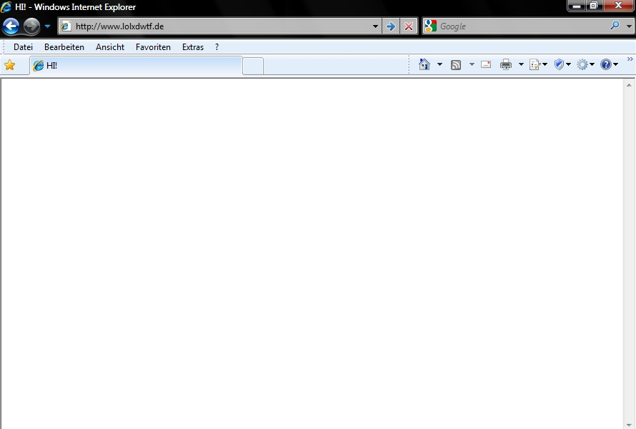

**AB3**

**OLÉ** - TU PERIÓDICO ESCOLAR DEL INSTI SAN ISIDRO - **OLÉ**

**Insti San Isidro – Internacional**

10/03/2013 – 15/03/2013

De visita en nuestro insti. Cinco alumnos alemanes hablan de sus experiencias.

© Juan Martínez

**OLÉ** - TU PERIÓDICO ESCOLAR DEL INSTI SAN ISIDRO - **OLÉ**